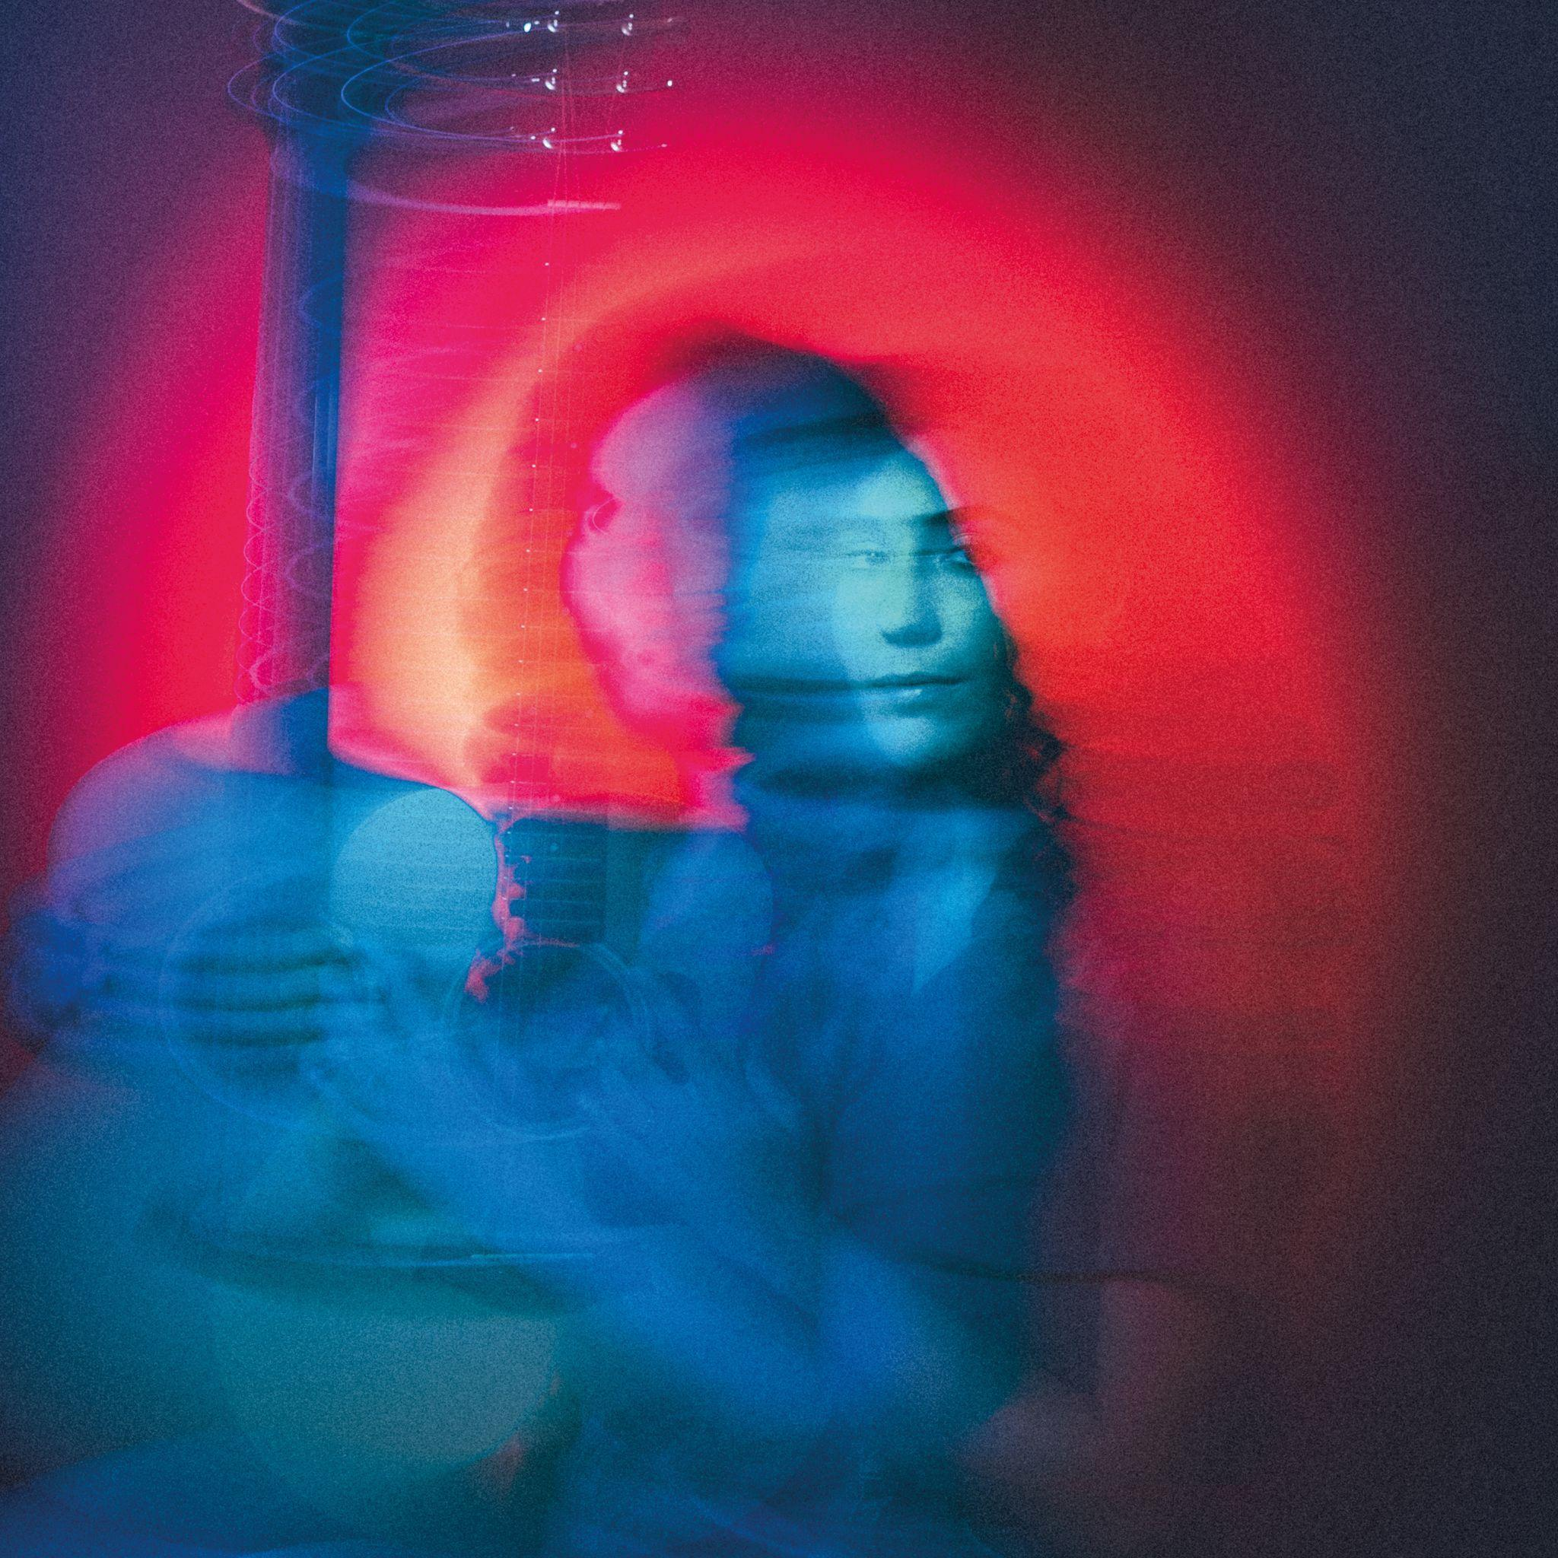
ליהיא אֵם
״קול פנימי״
אלבום בכורה בהפקת אלון עדר, עומר שונברגר ועוד
לאחר השמעת הסינגלים מתוך האלבום בגלגלצ, כאן 88 ועוד תחנות רדיו שונות, וקצת לפני גיל 23, משחררת היוצרת הצעירה אלבום בכורה שונה בנוף דרך הלייבל ״נענע דיסק״.
צילום: מור אלנקוה

ליהיא מספרת: ״תמיד כתבתי שירים כדי לתווך החוצה את הקול הפנימי שלי. עכשיו אחרי שצללתי בעבודה על השירים, התעמקתי בדיסוננס בין הפנים לחוץ וניסיתי לדייק את הקול הזה, זה מרגיש נכון להשמיע אותו ואת השירים שלי לעולם.״

ליהיא אֵם היא זמרת-יוצרת וגיטריסטית.
ליהיא כתבה והלחינה את שירי האלבום בעברית (שבין מפיקיו נמנים- אלון עדר, עומר שונברגר (O Mer), יונתן אברהם וגם ליהיא בעצמה).
במרץ תצא לסיבוב הופעות להקה, ותשיק את האלבום באוזן ת״א ב18.3.23 בהופעה מיוחדת שבה יתארח אלון עדר.

